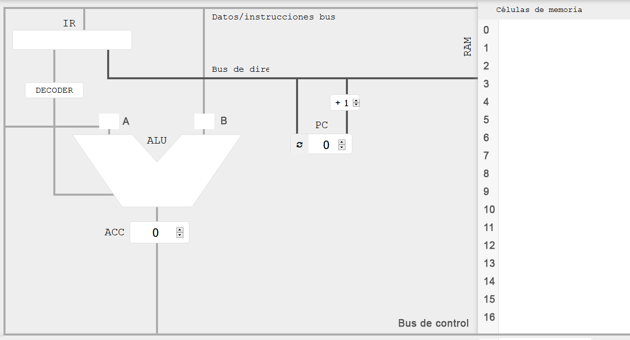 | PASO __
Buses:

B.datos= Cargar b,12
B.control=read
B,dirección=1

Ejecución:

B=12
PC=PC + 1
B.datos=12
 | PASOS __
Buses:

B,dirección=2
B.control=read
B.datos= saltar 7

Ejecución:

B.datos=12
PC=7

 | PASOS __
Buses:

B,dirección=7
B.control=read
B.datos= FIN

Ejecución:

Fin del programa
PC=PC + 1

PASO __
Buses:

B.datos= Cargar a,M(8)
B.control=read
B,dirección=1

Ejecución:

B.dirección=8
B.datos=19
a=19
PC=PC + 1

PASOS __
Buses:

B,dirección=2
B.control=read
B.datos= Sumar a,b

Ejecución:

ALU = a + b
AC=25
PC=PC+1

PASOS __
Buses:

B.dirección=3
B.control=read
B.datos=Guardar M(8),AC

Ejecución:

B.dirección=8
B.control=write
B.datos=25
PC=PC+1

